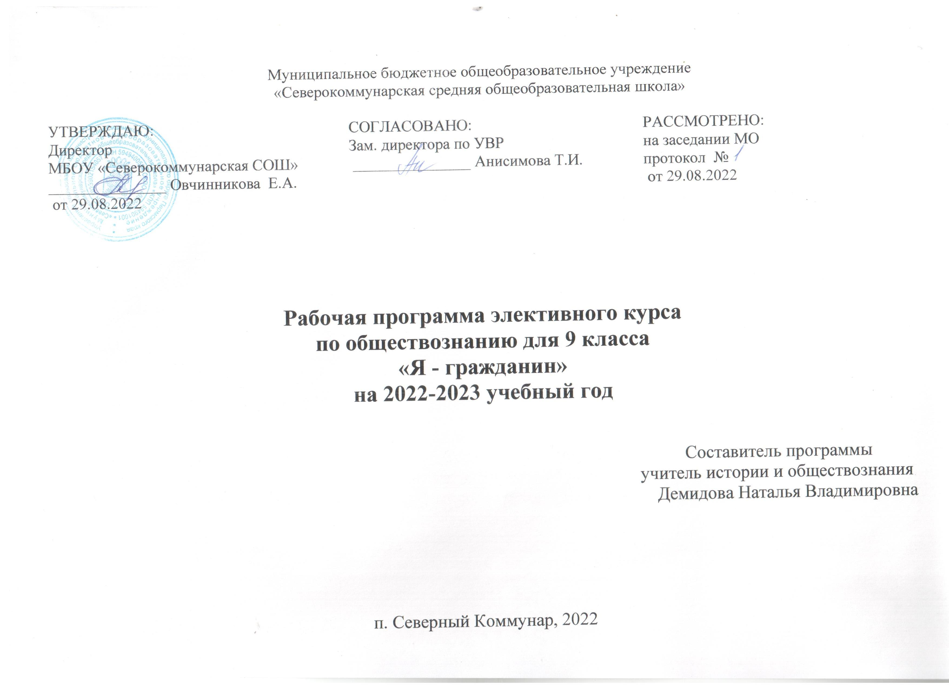
Пояснительная записка
Программа «Я- ГРАЖДАНИН» базируется на концепции гражданского правового образования в школе и рассчитана на изучение предмета в 9 классе основной школы.
Цель данного элективного курса – дать школьнику основные практические (эмпирические) знания о правовом статусе гражданина России, его политических и социально- экономических правах, о местном самоуправлении и устройстве государства.
Программа даёт исключительно юридическое толкование понятия «гражданин». Курс направлен на формирование самостоятельной позиции в оценке сложных явлений современной жизни, расширение общего кругозора учащихся, знаний о гражданском обществе и его становлении в России, системе местного самоуправления. целью его является формирование активной гражданской позиции школьников, умения принимать участие в любых формах самоуправления на основе полученной системы знаний в области местного самоуправления, отношений между местным самоуправлением, региональными и федеральными властями. Это способствует успешной социализации учащихся в обществе, помощи в определении индивидуальной траектории профильного обучения, профессионального самоопределения социально-гуманитарного характера.
Целью является формирование активной гражданской позиции школьников, умения принимать участие в любых формах самоуправления на основе полученной системы знаний, отношений между местным самоуправлением, региональными и федеральными властями.
Реализация данной цели возможна через решение следующих задач:
• способствовать активному участию в жизни местного сообщества, проявлению на практике гражданских качеств;
• помочь учащимся идентифицировать себя как гражданин России;
• познакомить учеников с основными понятиями, особенностями
функционирования гражданского общества, местного самоуправления и способами влияния и контроля над ними;
• показать основные формы работы с различными видами источников общественно-политического характера, конкретизируя работу с гражданским законодательством, изучая, прежде всего, те нормы, которые связаны непосредственно с местным самоуправлением;
• развивать у учащихся навыки логического и критического мышления, умения формировать собственную позицию на общественно значимые вопросы, оценивать ситуацию, принимать решение в спорных проблемах и отстаивать это решение;
• показать учащимся возможность практического применения и закрепления знаний и навыков, полученных при изучении профильного курса;
• способствовать формированию у обучающихся, при помощи моделирования, навыков участия в политическом процессе, осознания возможности влиять на ситуацию в обществе и изменять ее к лучшему, реализуя свою активную гражданскую позицию.
Общими принципами отбора содержания материала программы являются:
1. системность;
2. целостность;
3. объективность;
4. научность;
5. доступность для обучающихся основной школы.
Практическая направленность содержания – содержание обеспечивает гражданскую компетентность (компетентность гражданина России) и зрелость в плане выбора профиля обучения.
Формы и методы работы:
• лекции, беседы;
• дискуссии, дебаты;
• работа с документами (самостоятельное чтение, анализ, обсуждение),
СМИ;
• интерактивные методы;
• ролевые и деловые игры;
• моделирование;
• рассмотрение и анализ ситуаций;
• практические занятия;
• проектная деятельность.
В результате изучения обществознания ученик должен
знать/понимать:
• необходимость регулирования общественных отношений, сущность
социальных норм, механизмы правового регулирования;
• особенности социально-гуманитарного познания;
- объяснять роль права в жизни общества;
- различать правоспособность и дееспособность субъектов права;
уметь:
- анализировать информацию о социальных объектах, выделяя их общие черты и различия, устанавливать соответствия между существенными чертами и признаками изученных социальных явлений и обществоведческими терминами и понятиями;
- объяснять причинно-следственные и функциональные связи изученных социальных объектов (включая взаимодействие человека и общества, важнейших социальных институтов общества и природной среды, общества и культуры, взаимосвязи подсистем и элементов общества);
- раскрывать на примерах изученные теоретические положения и понятия социально-экономических и гуманитарных наук;
- осуществлять поиск социальной информации, представленной в различных знаковых системах;
- извлекать из неадаптированных оригинальных текстов знания по заданным темам; систематизировать, анализировать и обобщать неупорядоченную социальную информацию, различать в ней факты и мнения, аргументы и выводы;
- формулировать на основе приобретенных обществоведческих знаний собственные суждения и аргументы по определенным проблемам;
- подготовить устное выступление, творческую работу по социальной проблематике;
- применять социально-экономические и гуманитарные знания в процессе решения познавательных задач по актуальным социальным проблемам;
- использовать приобретенные знания и умения в практической деятельности и повседневной жизни:
- самостоятельной работы с юридическими документами;
- поиска информации по заданному юридическому вопросу;
В области предметной компетенции обучающиеся овладеют правовыми понятиями, способами научного исследования (постановка целей деятельности, отбор и анализ источников, соотнесение фактов, систематизация и обобщение юридического материала, выявление причинно-следственных связей).
В области коммуникативной компетенции обучающиеся овладеют формами проблемной коммуникации (понимать и воспринимать точку зрения отличную от собственной; аргументировано излагать и отстаивать заимствованную и свою собственную точку зрения; давать оценку изученных социально-правовых объектов и процессов).
В области социальной компетенции обучающиеся овладеют основными типами социальных взаимодействий, учатся действовать в обществе с учетом интересов других людей, соотнося свои цели и задачи с интересами коллектива. Этому способствуют различные виды индивидуальной, парной, групповой работы, проведение деловых, имитационных, сюжетных, ролевых и других игр по праву, работа с источниками, творческие проекты, мозговые штурмы. Это позволяет обеспечить серьезную мотивацию на дальнейшее правовое обучение и сформировать, поддержать устойчивый интерес ребенка к праву.
Предполагаемые результаты
1. Принимать участие в обсуждении рассматриваемых проблем,
аргументировано отстаивая свою точку зрения;
2. Уметь формулировать и грамотно доводить свои идеи другим членам
группы, общественным и государственным представителям;
3. Определиться в выборе профиля обучения в 10-11 кл.
8. Принимать активное участие в жизни местного сообщества.
9. Успешно реализовывать проекты, касающиеся проблем поселения.

Контроль
1.Текущий (устный опрос, тесты, решение правовых задач);
2.Итоговый (написание эссе, подготовка проекта-презентации).
Обучающиеся могут выбирать:
-виды отчёта из предложенного учителем перечня;
-источники и литературу по теме.
Динамика интереса – может быть оценена через анкетирование на первом и заключительном занятиях.

Тематическое планирование элективного курса
№ | Тема | Формы и методы обучения
1. | Личность. Имя, отчество, фамилия. Гражданство | Работа в группах. Решение задач, смоделированных учителем по данной теме.
2. | Дети и родители | Проблемные задания, эссе, сообщения, тесты, исследовательская работа
3. | Конституция РФ | Беседа, работа с текстом и раздаточным материалом, составление схем, работа с преамбулой Конституции РФ
4-5. | Права и обязанности гражданина | Эвристическая беседа, работа в группах, игровые формы работы. Комбинированное занятие: беседа, тренинг, игровые формы работы
6. | Символы РФ
7. | Мои права и права государства - «вместе» или «порознь»? | Разработать систему мероприятий по борьбе с правонарушениями и их  предупреждению. (проект-презентация, эссе, мини – сочинение по выбору учащихся).
8. | Почему я должен следовать закону | Диспут
9. | Как устроена власть в моей стране | Сравнение двух таблиц, обобщение знаний
10. | Органы государственной власти субъекта Федерации | Занятие в форме «устного журнала»: заслушивание предварительно подготовленных сообщений учащихся, работа с текстом Конституции РФ
11. | Федеральные органы власти на территории субъекта Федерации. | Моделирование игровых ситуаций, лекция с элементами беседы, работа с  текстом Конституции, составление схем
12. | Российская Федерация: народ и власть.  Понятие гражданского общества, формы общественной  самоорганизации народа.
13. | Источник и механизм высшей государственной власти РФ. | Моделирование игровых ситуаций, лекция с элементами беседы, работа с текстом Конституции, составление схем
14. | Все на выборы - а зачем | Моделирование игровых ситуаций, лекция с элементами беседы, работа с  текстом Конституции, составление схем
15. | Принцип разделения властей | Работа в малых группах; работа с локальными законодательными актами
16. | Россия как участник международных отношений | Работа в малых группах; работа с локальными законодательными актами
17. | Итоговое занятие | Опережающее задание: подобрать материал из СМИ о нарушении или соблюдении отдельных конституционных прав граждан. Работа в малых группах; итоговое тестирование по курсу: «Я –Гражданин»

Литература :
1. Методические рекомендации для предпрофильной правовой подготовки учащихся 9-х классов / Е.А.Певцова, проф. Кафедры исторического
и социально-экономического образования АПКиПРО РФ, 2021
2 Программы по курсу права для образовательных учреждений 5-11 классы. М., Новый учебник, 2019.
3. Сборник нормативных документов. Обществознание. М.,Дрофа,2021
4. Методика преподавания права в школе. С.А.Морозова. М., Новый учебник, 2020. Соколов, Я. В., Прутченков, А. С. Граждановедение. 9 класс. -М.: НВЦ «Гражданин», 2017.
5. Соколов, Я. В., Прутченков, А. С. Граждановедение. 8 класс. -М.: НВЦ «Гражданин», 2018.
6. Никитин, А. Ф. Право и политика. - М.: Просвещение, 2021.
7. Никитин, А. Ф., Суворова, Н Г., Тюляева, Т. И. Право и политика: методическое пособие. -М: Просвещение, 2017.
8. Конституция Российской Федерации.
Для учащихся
1. Основы правовых знаний: В 2 кн.: Учеб. Для 8-9 кл. Володина С.И., Полиевктова А.М., В.В.Спасская. и др. М.2021 г.
2. Практикум по курсу «Основы правовых знаний»: Учеб. пособие для 8-9 кл. РФПР. 2020г
3. Хрестоматия по курсу «Основы правовых знаний»: Пособие для учащихся 8-9 кл. РФПР.. 2021г.
4. Певцова Е.А. Основы правовых знаний. Практикум. М.2022.
5. Полиевктова А.М. – Основы правовых знаний. Рабочая тетрадь, 8-9 кл. «Новый учебник», 2018 г.
6. Электронное учебное пособие «Основы правовых знаний» 8-9 кл., ООО «Кирилл и Мефодий».

